学 院
编 号

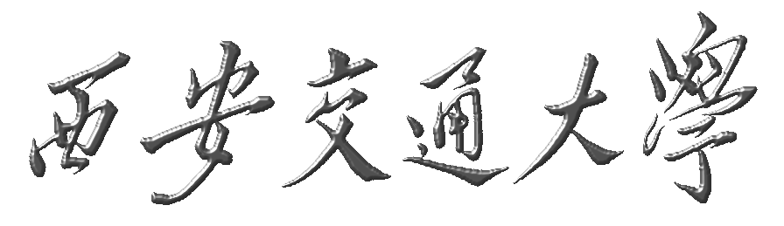
硕士研究生
毕业论文中期进展报告

学 号：
研 究 生：
导 师：
论文题目：
学 科：
填写时间： | 年 月 日

西安交通大学外国语学院制
填 写 说 明

一、硕士研究生中期进展报告必须采用A4纸单面打印，左侧装订成册，各栏空格不够时，请自行加页。
二、中期进展报告正文部分字数为3000-5000字(汉语)。
三、本表请在规定时间之前提交到外国语言研究中心办公室。

说明：本届研究生毕业论文中期考核不再要求学生进行口头报告,研究中心将按照学科/方向成立评审小组,对学生的中期报告进行评审。硕士研究生中期进展报告评审通过后，本报告由学院存档，并作为必修环节，登入成绩。不合格者,后续环节将不能进行。

研究题目
(中外文)
一、研究内容介绍（1.字数3000-5000字左右;2.请使用汉语; 3.内容应包括选题, 选题依据及意义，研究方法、截止目前研究所获得的结果等, 如已获得初步结论,请陈述.研究方法应尽量详细说明）

二、目前研究的困难或难点及下一步的工作计划

三、评审意见及结论（优秀、合格、不合格；如不合格，请详细说明理由）

评审小组成员签名：

日期： 年 月 日

